Cralos Alemán Díaz
@codefuncode

008 A 1 Lógica Aplicación tablas de verdad 2

Proposición

Si (p → ~q) v (~r → s) = F

(p → ~q) v (~r → s) = 0

P = 1
Q = 0
R = 0
S = 0

 |  |  | ═
(p → ~q) | v | (~r → s) | 0
1 → ~1 = 0 |  | ~0 → 0 = 0
1 → 1 = 1  1 → 0 = 0  0 → 1 = 1  0 → 0 = 1 | 1 v 1 = 1  1 v 0 = 1  0 v 1 = 1  0 v 0 = 0 | 1 → 1 = 1  1 → 0 = 0  0 → 1 = 1  0 → 0 = 1
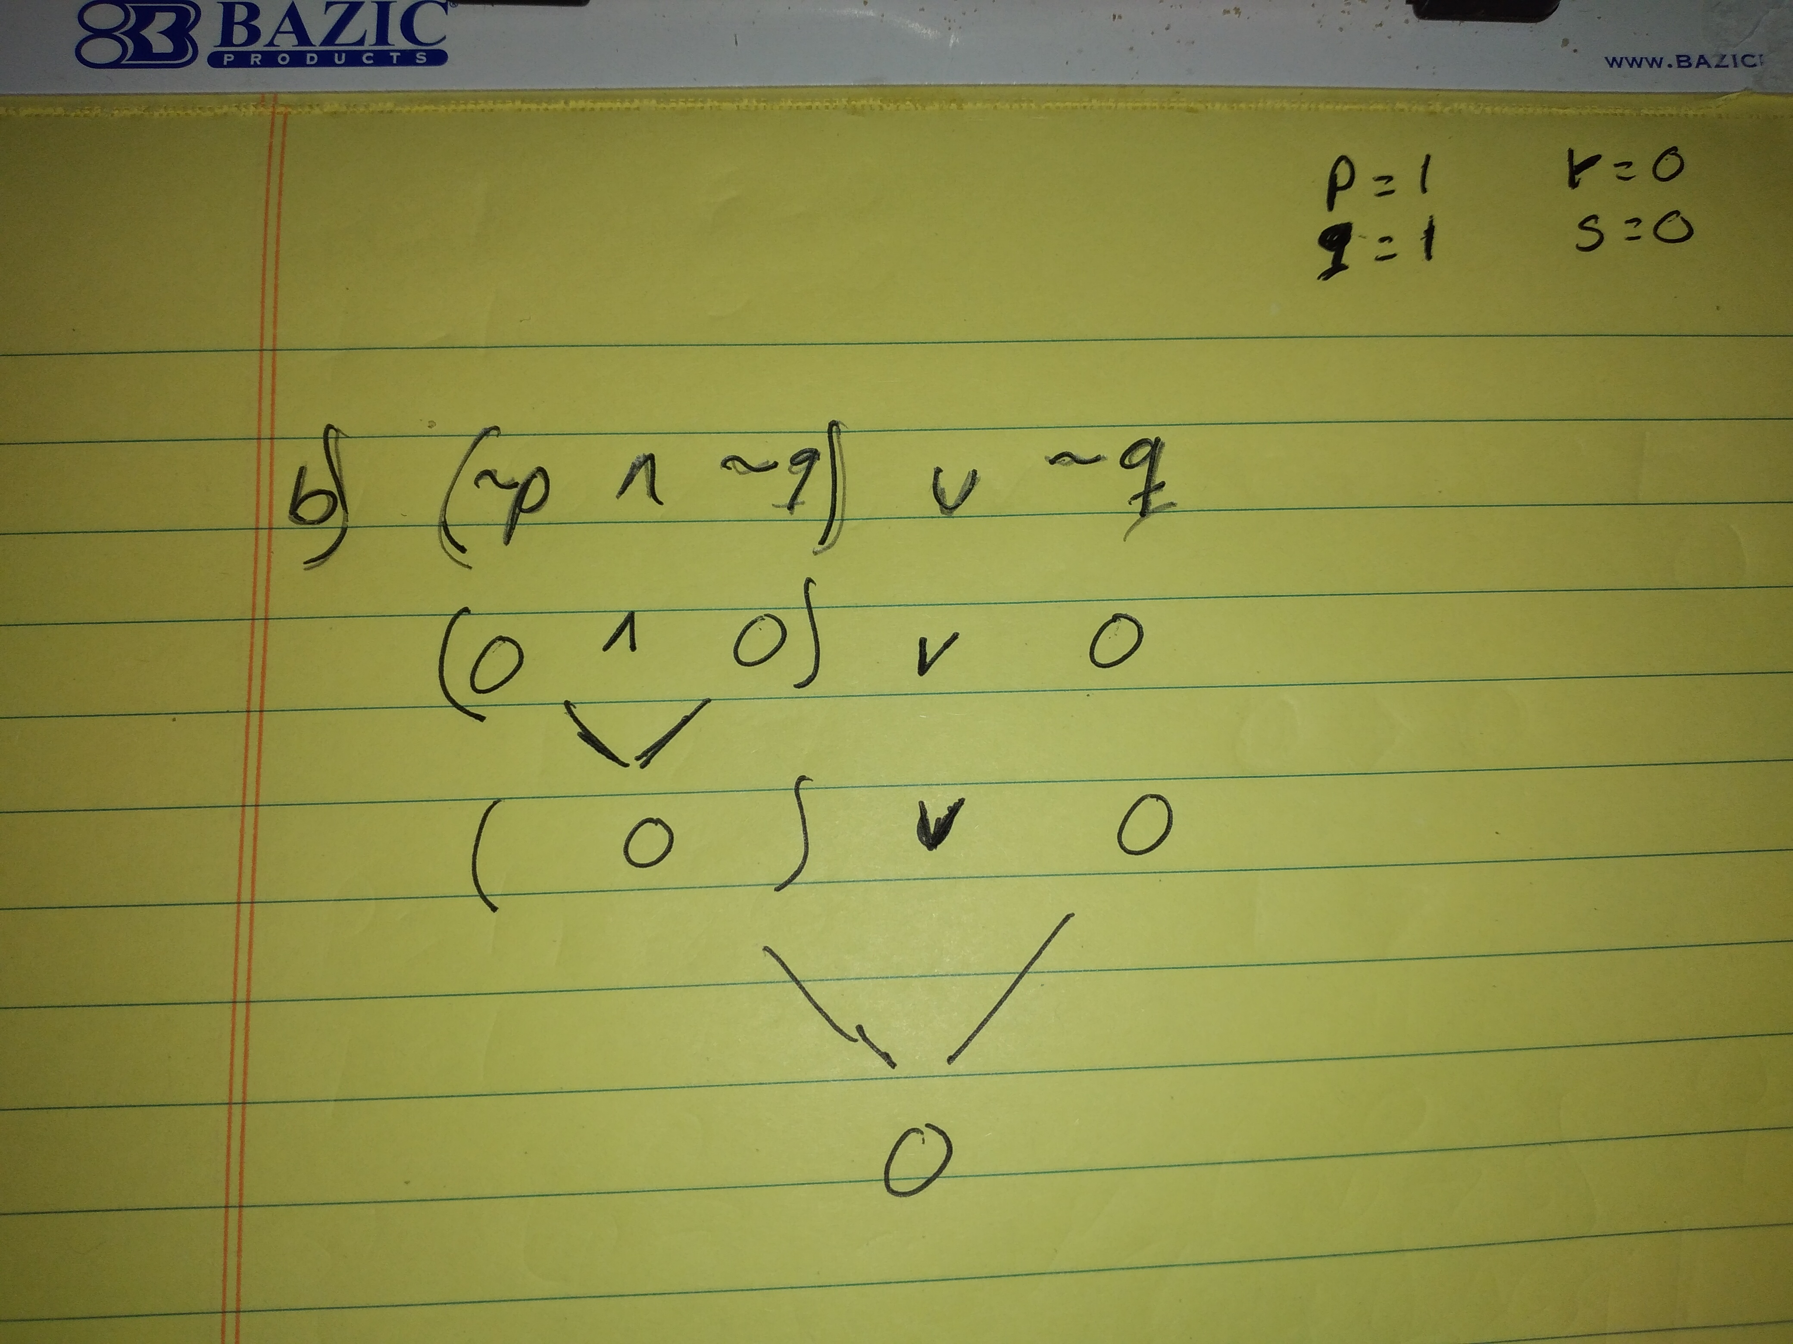

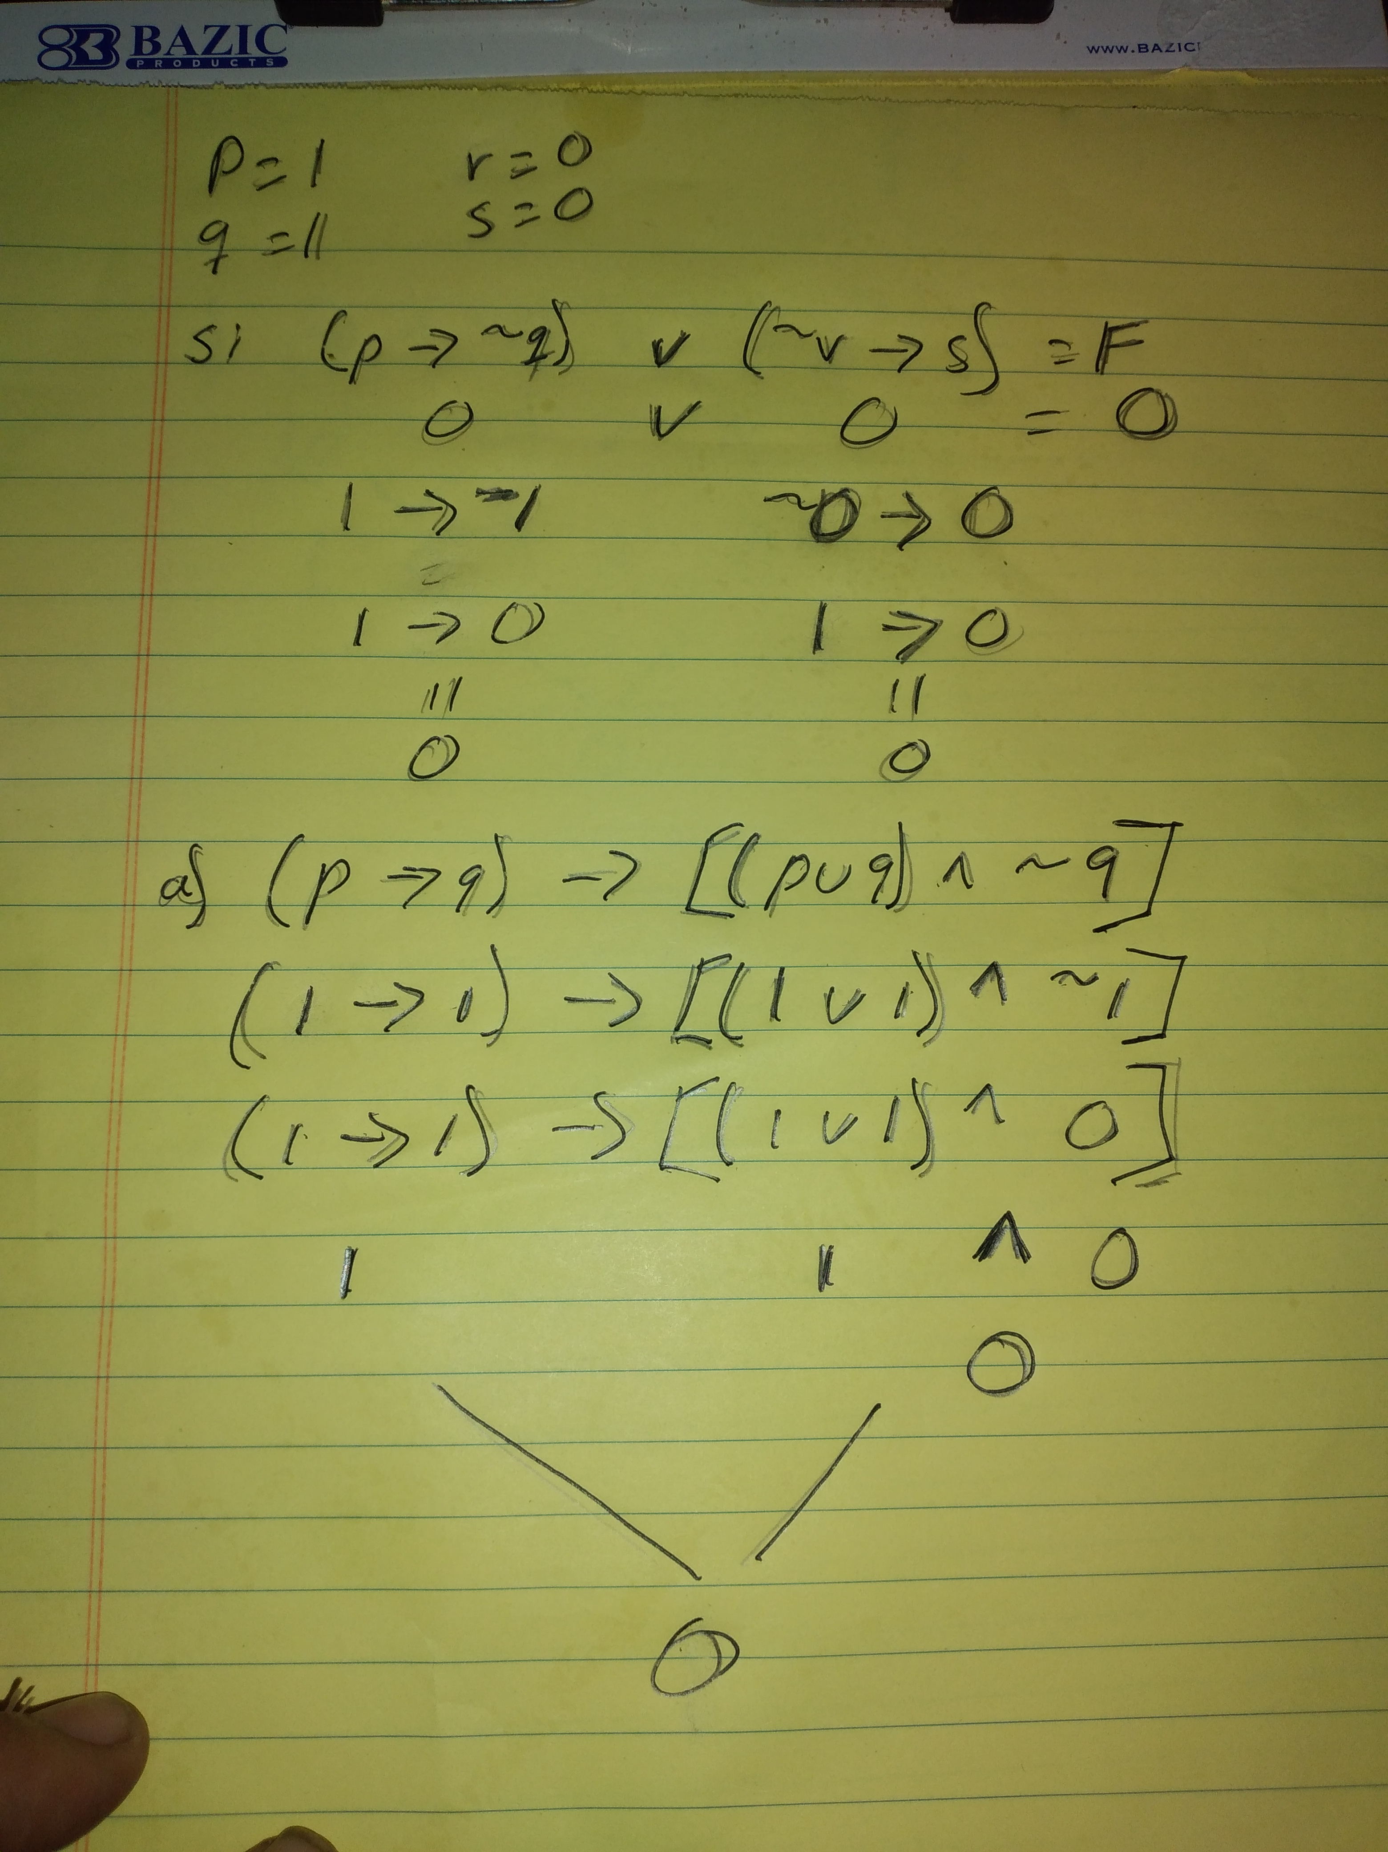
Leyenda
Conjunción ^ la proposición resultante será verdadera solamente cuando el
valor de verdad de ambas proposiciones es verdadero.
1 ^ 1 = 1
1 ^ 0 = 0
0 ^ 1 = 0
0 ^ 0 = 0

Disyunción v la proposición resultante será falsa solamente cuando el valor
de verdad de ambas proposiciones es falso.
1 v 1 = 1
1 v 0 = 1
0 v 1 = 1
0 v 0 = 0

* Disyunción exclusiva (a v b) ^ ¬(a ^ b) la proposición resultante será verdadera cuando solamente una de ellas sea verdadera.
1 ^ 1 = 1
1 ^ 0 = 1
0 ^ 1 = 1
0 ^ 0 = 0

Condicional → la proposición resultante será falsa solamente cuando el valor de verdad del antecedente sea verdadero y el valor de verdad del consecuente sea falso.
1 → 1 = 1
1 → 0 = 0
0 → 1 = 1
0 → 0 = 1

Bicondicional ↔ La proposición a↔b será verdadera cuando los valores de verdad de ambas proposiciones sean iguales. También se puede observar que la
proposición a↔b será falsa cuando los valores de verdad de ambas
proposiciones sean diferentes.
1 ↔ 1 = 1
1 ↔ 0 = 0
0 ↔ 1 = 0
0 ↔ 0 = 1

